云南大学软件学院
实 验 报 告
SQL Server 实验5 数据完整性
一、实验目的
（1）理解数据完整性的概念与分类
（2）掌握规则、默认的使用方法。
（3）掌握用户自定义完整性的使用。

二、实验内容
1、创建规则（会用图形和语句方法创建）
（1）创建入学日期规则“Enter_University_date_rule”，假定该学校于 1980 年 5 月 10
日创建。要求：入学日期必须大于等于学校创建日期，并且小于等于当前日期。
use [学生管理数据库];
go
IF OBJECT_ID(N'Enter_University_date_rule',N'R') IS NOT NULL DROP RULE Enter_University_date_rule;
go
CREATE RULE Enter_University_date_rule AS @入学日期>='1980-05-10' AND @入学日期<=GETDATE();
go

语句为：
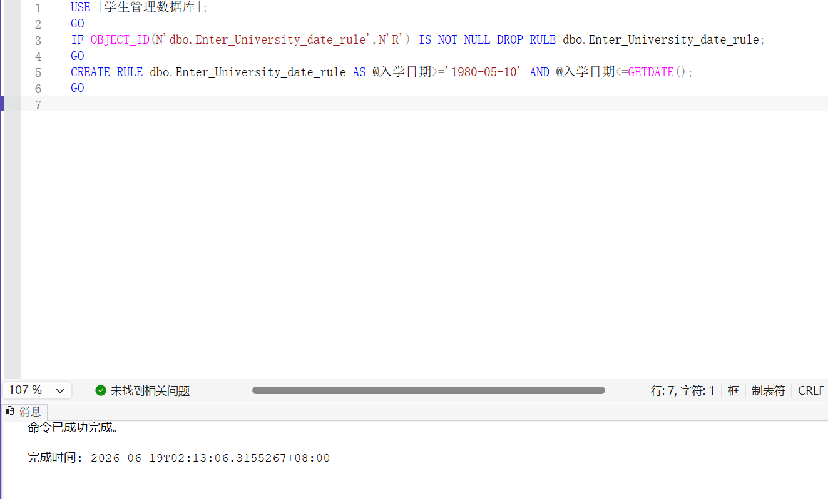

（2）创建学生年龄规则“Age_rule” 。要求：学生年龄必须在 15～30 岁之间
use [学生管理数据库];
go
IF OBJECT_ID(N'Age_rule',N'R') IS NOT NULL DROP RULE Age_rule;
go
CREATE RULE Age_rule AS @年龄>=15 AND @年龄<=30;
go

语句为：
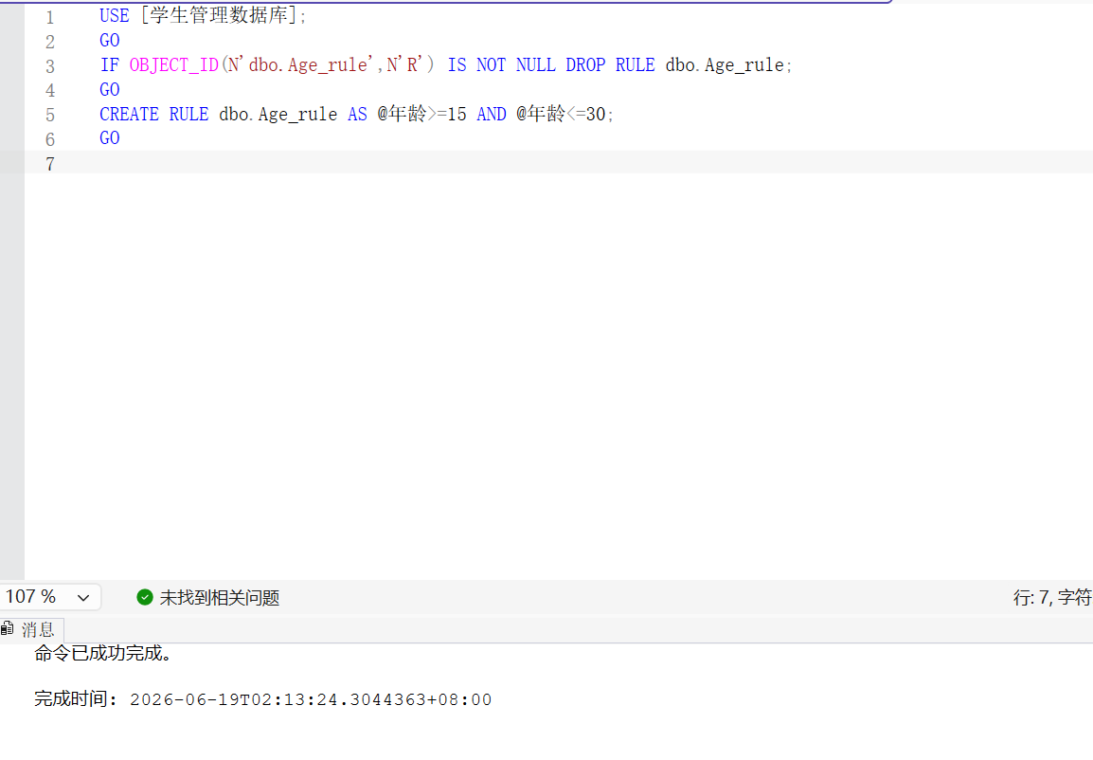

（3）创建学生成绩规则“Score_rule” 。要求：学生成绩只能在0～100 之间
use [学生管理数据库];
go
IF OBJECT_ID(N'Score_rule',N'R') IS NOT NULL DROP RULE Score_rule;
go
CREATE RULE Score_rule AS @成绩>=0 AND @成绩<=100;
go

语句为：
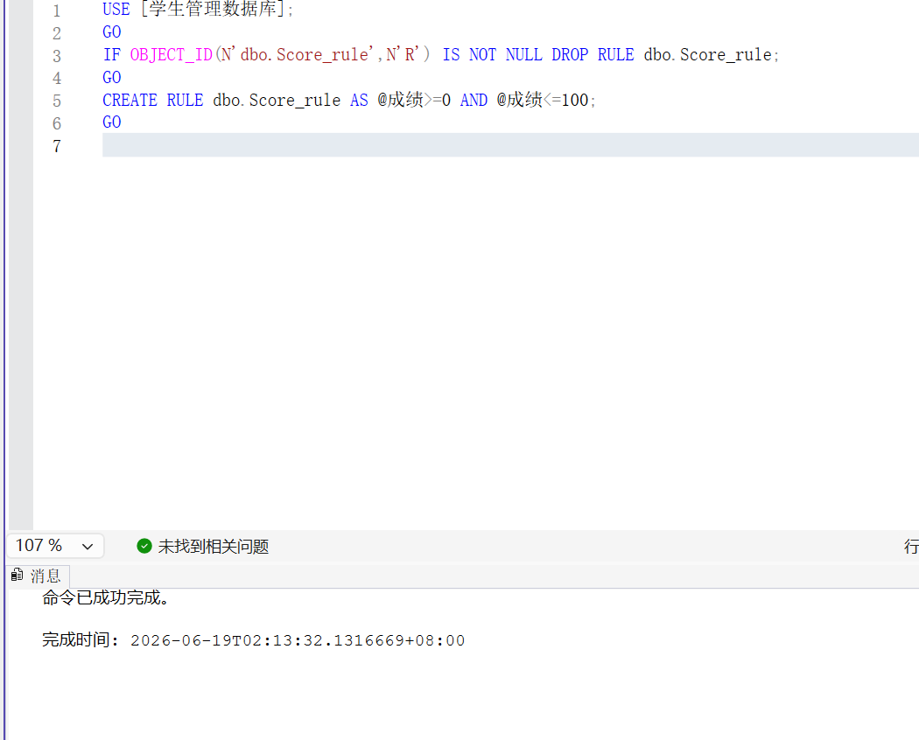

2、使用存储过程对规则进行绑定与解除绑定操作，
（1）修改“学生管理数据库”中的“学生情况表”，添加属性“入学日期”。将规则
use [学生管理数据库];
go
IF OBJECT_ID(N'学生表',N'U') IS NULL
select * INTO 学生表 FROM student_info.dbo.学生表;

IF COL_LENGTH(N'学生表',N'入学日期') IS NULL
ALTER TABLE 学生表 ADD 入学日期 date NULL;

exec sp_bindrule N'Enter_University_date_rule',N'学生表.入学日期';
go

Enter_University_date_rule与入学日期进行绑定。
语句为：
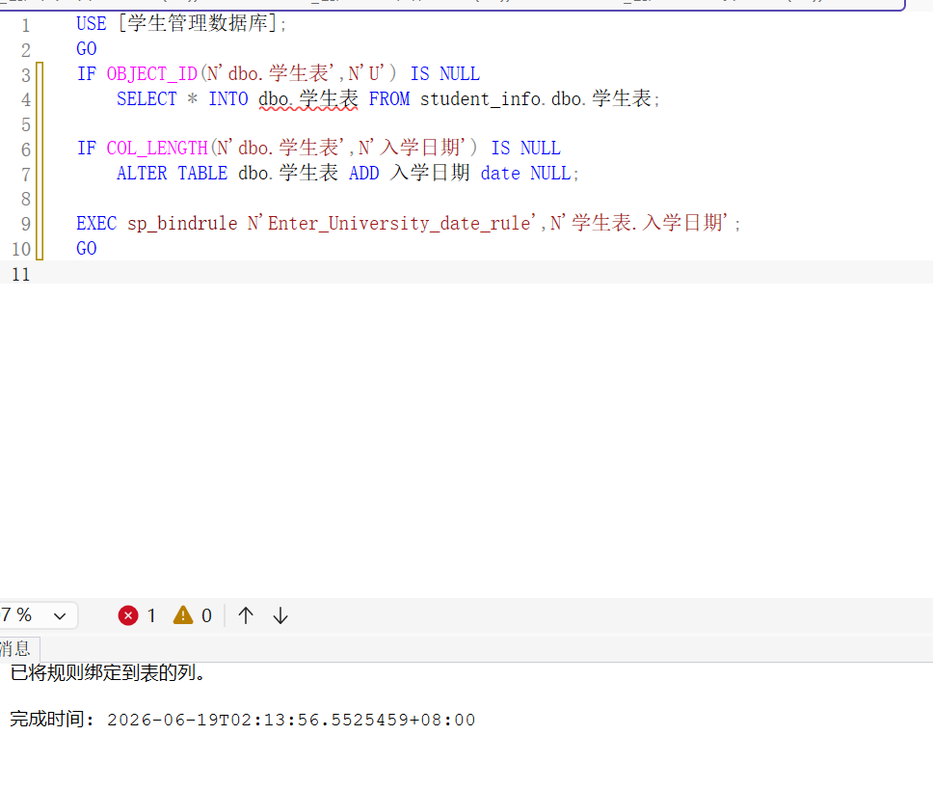

（2）在该表中插入如下数据记录：

学号 | 姓名 | 性别 | 年龄 | 专业 | 班级 | 入学日期
20083001 | 王艳 | 女 | 19 | 国际贸易 | 国贸2班 | 2008-8-27

查看执行结果
use [学生管理数据库];
go
INSERT INTO 学生表(学号,姓名,性别,年龄,所在院系,班级,入学日期,学分) VALUES(20083001,N'王艳',N'女',19,N'国际贸易',N'国贸2班','2008-08-27',0);
select * FROM 学生表 WHERE 学号=20083001;
go
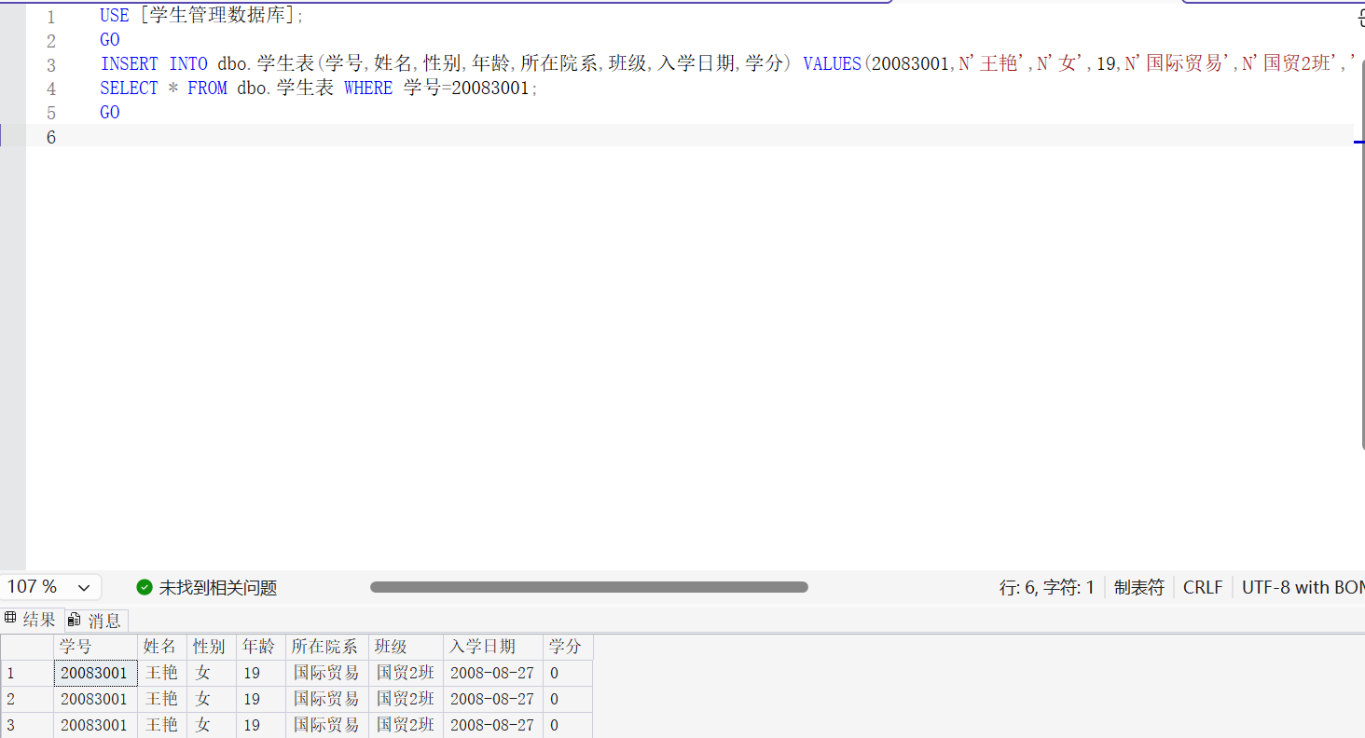
（3）解除绑定，再次插入该数据，查看执行结果。
use [学生管理数据库];
go
exec sp_unbindrule N'学生表.入学日期';
INSERT INTO 学生表(学号,姓名,性别,年龄,所在院系,班级,入学日期,学分) VALUES(20083002,N'王艳',N'女',19,N'国际贸易',N'国贸2班','1979-01-01',0);
go
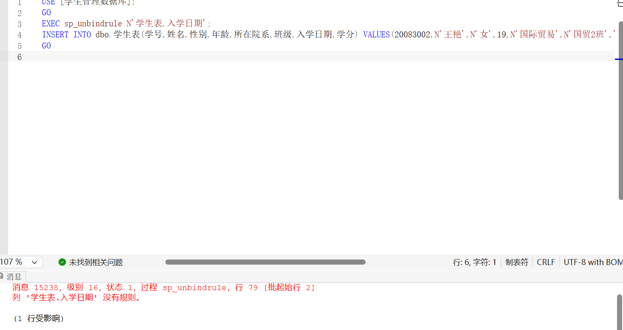

3、用图形和语句的方法查看规则
use [学生管理数据库];
go
exec sp_helptext N'Age_rule';
exec sp_helptext N'Score_rule';
go

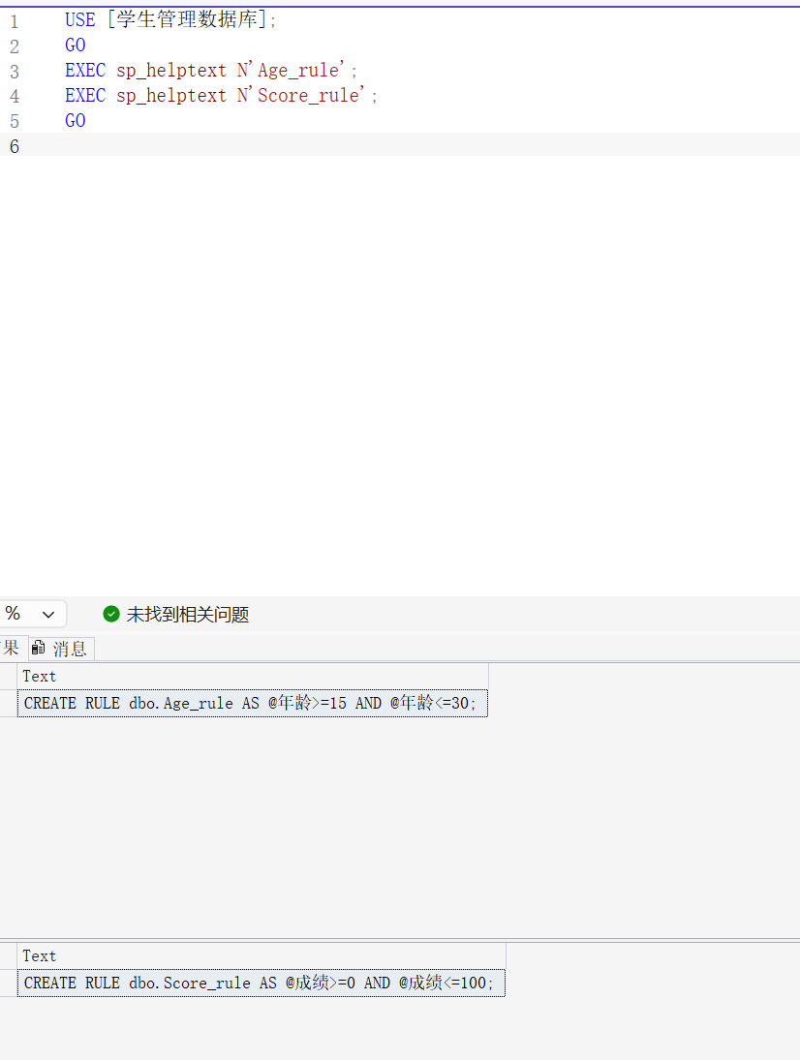
4、删除规则Enter_University_date_rule
use [学生管理数据库];
go
IF OBJECT_ID(N'Enter_University_date_rule',N'R') IS NOT NULL DROP RULE Enter_University_date_rule;
go

语句为：
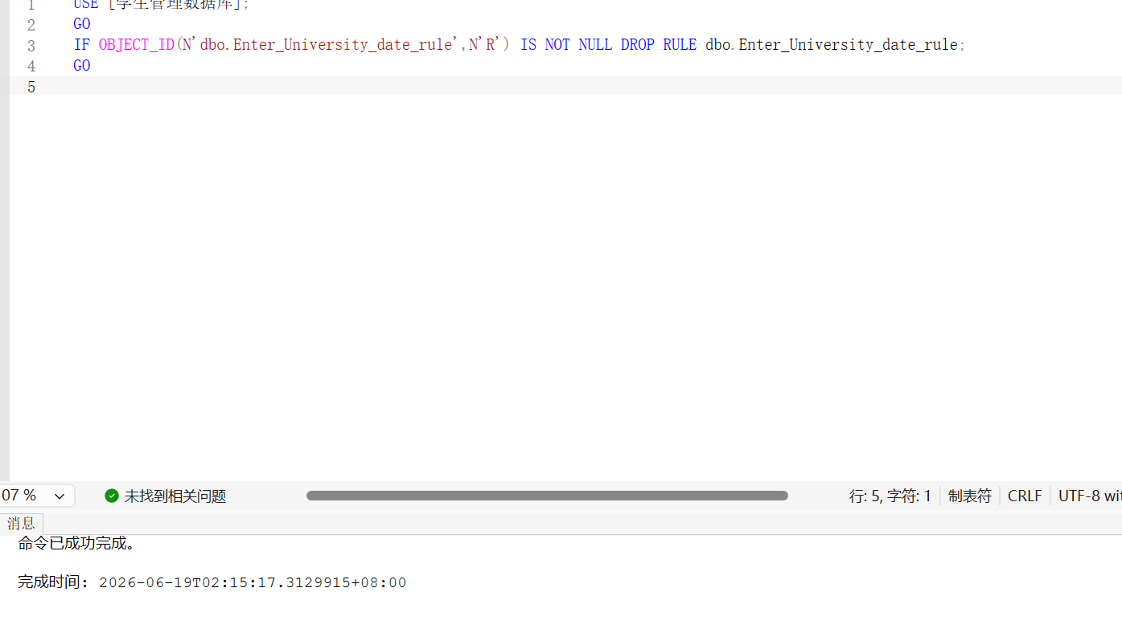

5、创建默认（会用图形和语句方法创建）
（1）创建默认时间“Time_default”为当前系统时间。
（2）创建默认入学年龄“Age_default”为 18 岁 。
use [学生管理数据库];
go
IF OBJECT_ID(N'Time_default',N'D') IS NOT NULL DROP DEFAULT Time_default;
IF OBJECT_ID(N'Age_default',N'D') IS NOT NULL DROP DEFAULT Age_default;
go
CREATE DEFAULT Time_default AS GETDATE();
go
CREATE DEFAULT Age_default AS 18;
go
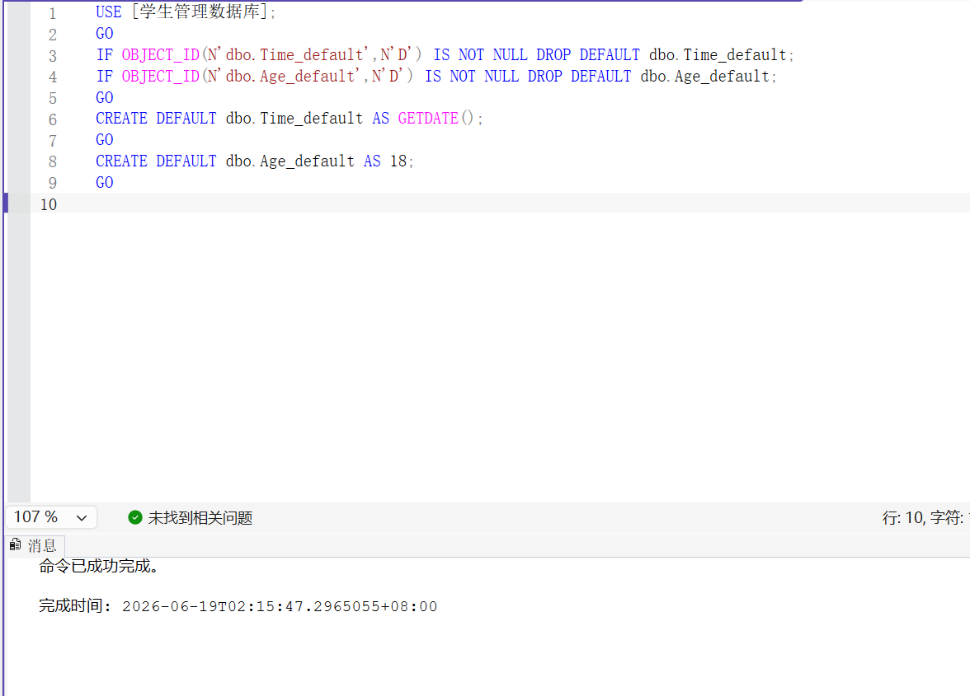

6、使用存储过程对默认进行绑定与解除绑定操作
（1）将默认对象“Time_default”和“Age_default”与上表中的“入学日期”和“年龄”
use [学生管理数据库];
go
exec sp_bindefault N'Time_default',N'学生表.入学日期';
exec sp_bindefault N'Age_default',N'学生表.年龄';
INSERT INTO 学生表(学号,姓名,性别,所在院系,班级,学分) VALUES(20041256,N'张浩',N'男',N'会计学',N'会计1班',0);
select * FROM 学生表 WHERE 学号=20041256;
go

进行绑定，并插入如下数据：

学号 | 姓名 | 性别 | 年龄 | 所在院系 | 班级 | 入学日期
20041256 | 张浩 | 男 |  | 会计学 | 会计1班
查看执行结果
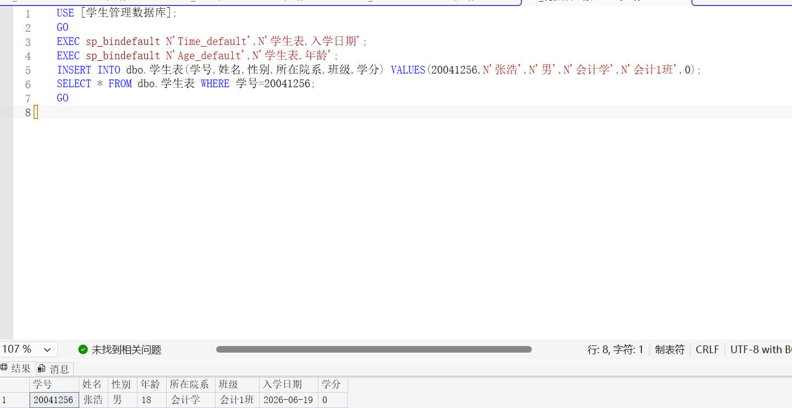
（2）解除绑定，再次插入该数据，查看执行结果。
use [学生管理数据库];
go
exec sp_unbindefault N'学生表.入学日期';
exec sp_unbindefault N'学生表.年龄';
INSERT INTO 学生表(学号,姓名,性别,所在院系,班级,学分) VALUES(20041257,N'张浩',N'男',N'会计学',N'会计1班',0);
go

结果为：

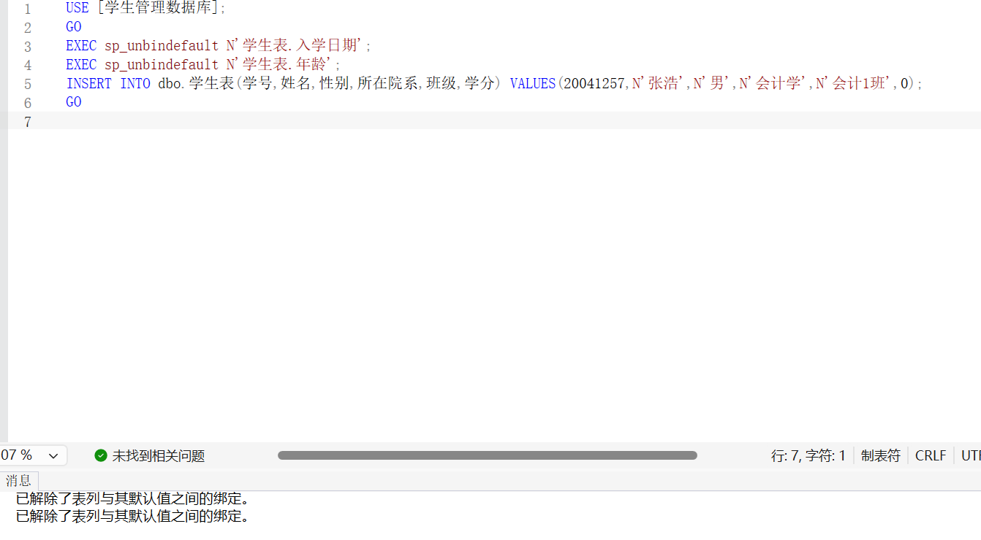

7、用图形和语句的方法查看默认
use [学生管理数据库];
go
exec sp_helptext N'Time_default';
exec sp_helptext N'Age_default';
go

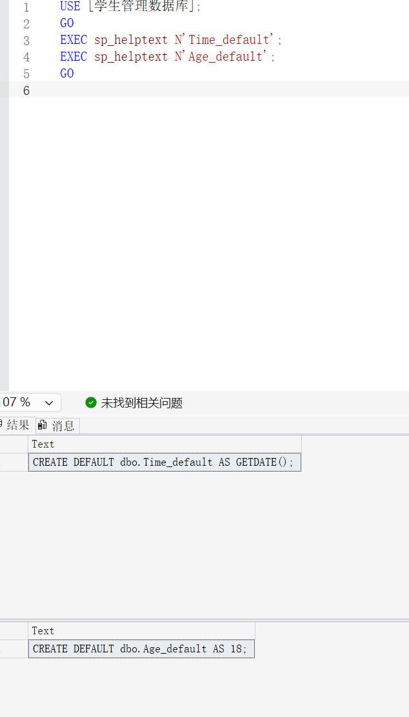
8、删除默认
use [学生管理数据库];
go
IF OBJECT_ID(N'Time_default',N'D') IS NOT NULL DROP DEFAULT Time_default;
IF OBJECT_ID(N'Age_default',N'D') IS NOT NULL DROP DEFAULT Age_default;
go
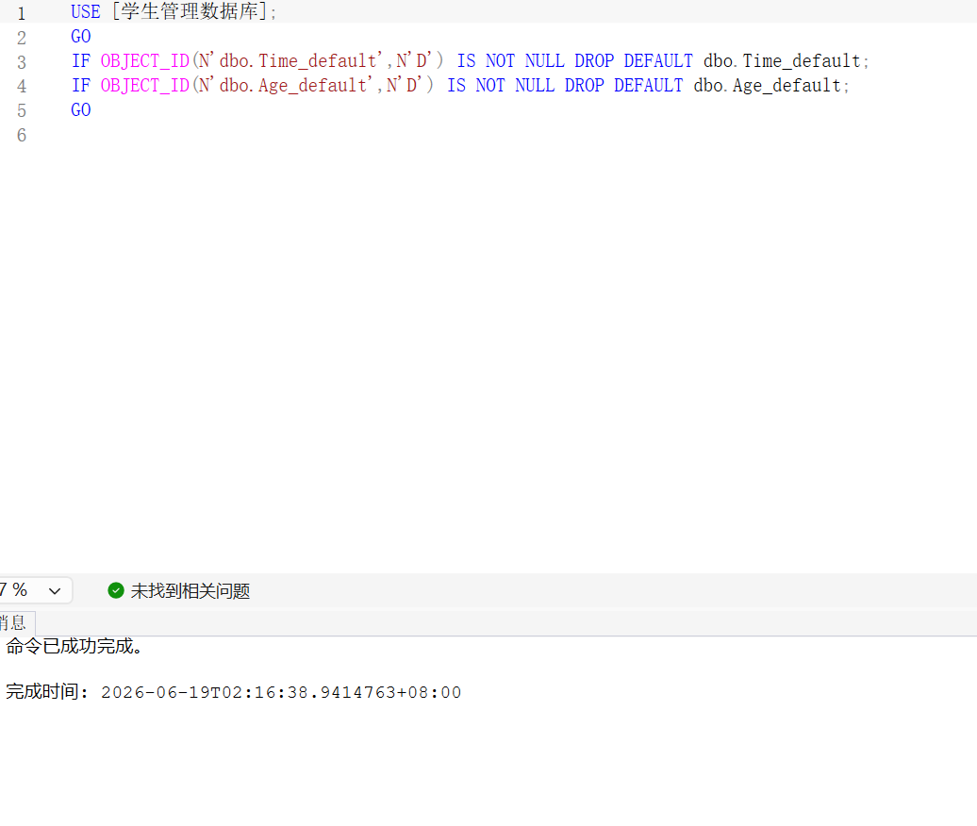

9、在数据库中创建三张表“Student1”、“Course1”、“Sc1”，表结构与课件中的一致。对三张表建立相应的主键；Sc1表中的sno和cno是外键，分别参照Student1和Course1中的主键；建立一个check约束，要求：学生的年龄必须是两位数，其中第一位是1 或2。之后删除 check 约束。写出建表，建约束和删除约束的SQL语句。
use [学生管理数据库];
go
DROP TABLE IF EXISTS Sc1; DROP TABLE IF EXISTS Course1; DROP TABLE IF EXISTS Student1;
CREATE TABLE Student1(sno varchar(20) NOT NULL PRIMARY KEY,sname varchar(10) NULL,age int NULL);
CREATE TABLE Course1(cno varchar(20) NOT NULL PRIMARY KEY,cname varchar(10) NULL,cpno varchar(10) NULL);
CREATE TABLE Sc1(sno varchar(20) NOT NULL,cno varchar(20) NOT NULL,grade int NULL,PRIMARY KEY(sno,cno),FOREIGN KEY(sno) REFERENCES Student1(sno),FOREIGN KEY(cno) REFERENCES Course1(cno));
go

use [学生管理数据库];
go
ALTER TABLE Student1 WITH NOCHECK ADD CONSTRAINT ch_age CHECK(age>9 AND age<30);
go

use [学生管理数据库];
go
ALTER TABLE Student1 DROP CONSTRAINT ch_age;
go
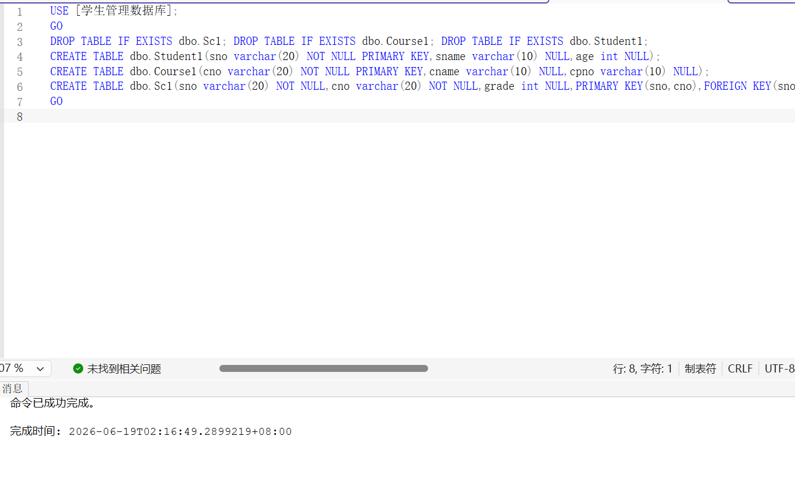
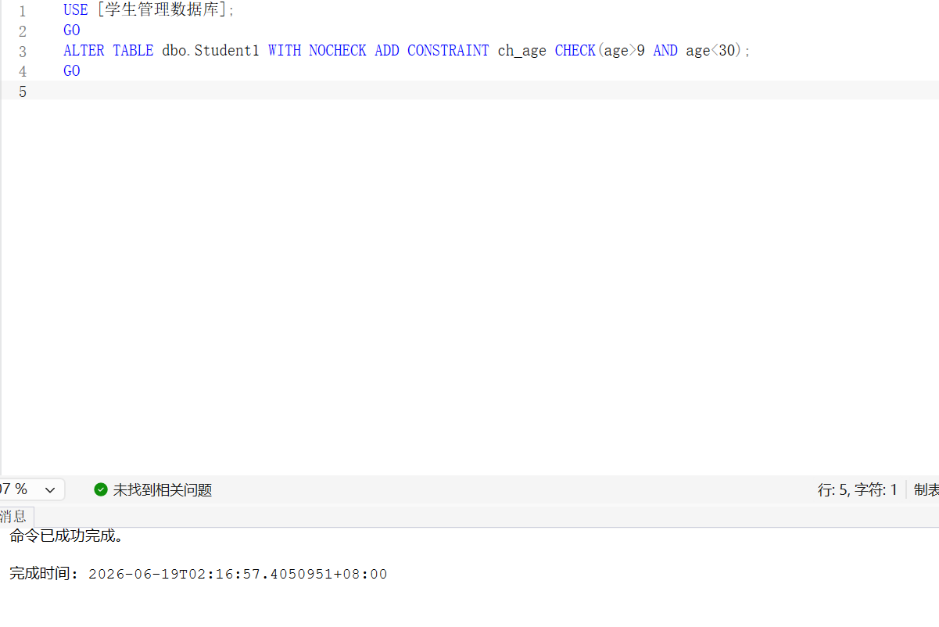
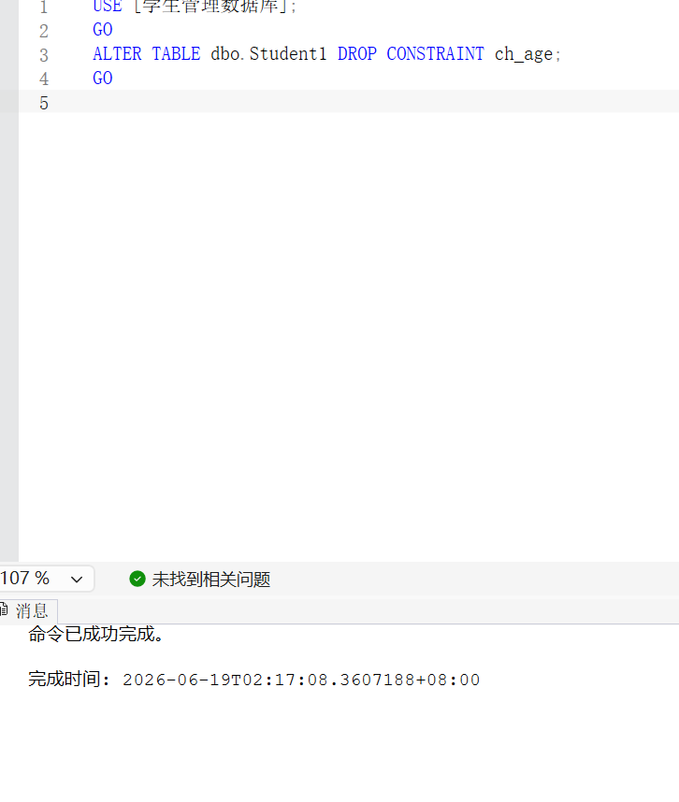
语句为：

